附件1：
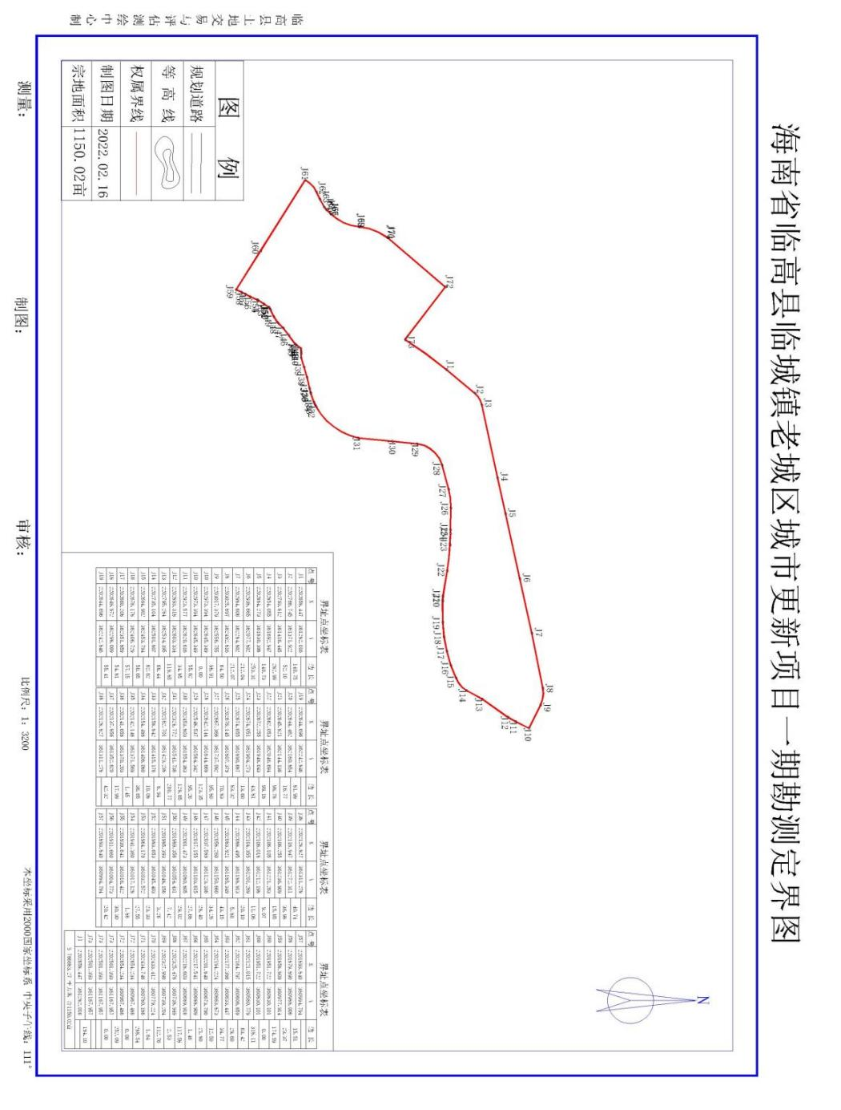
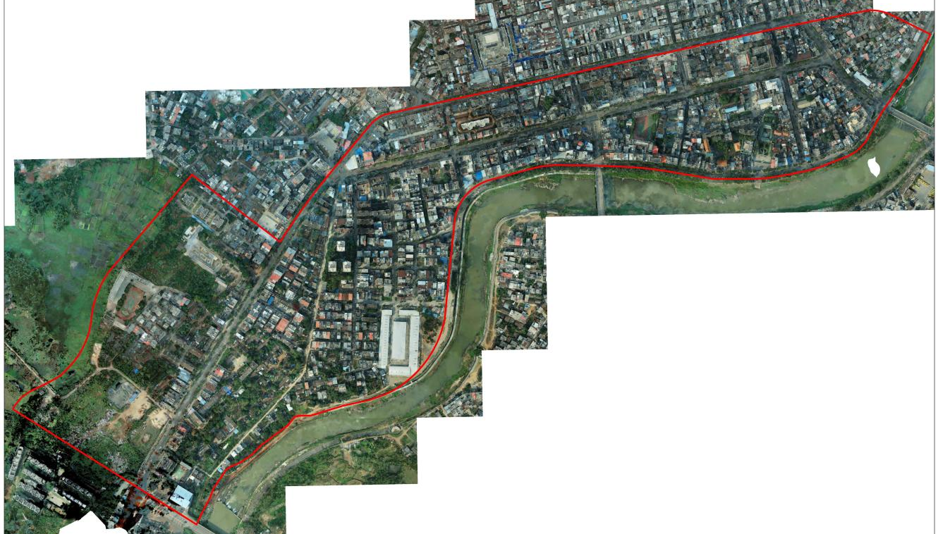

附件2:
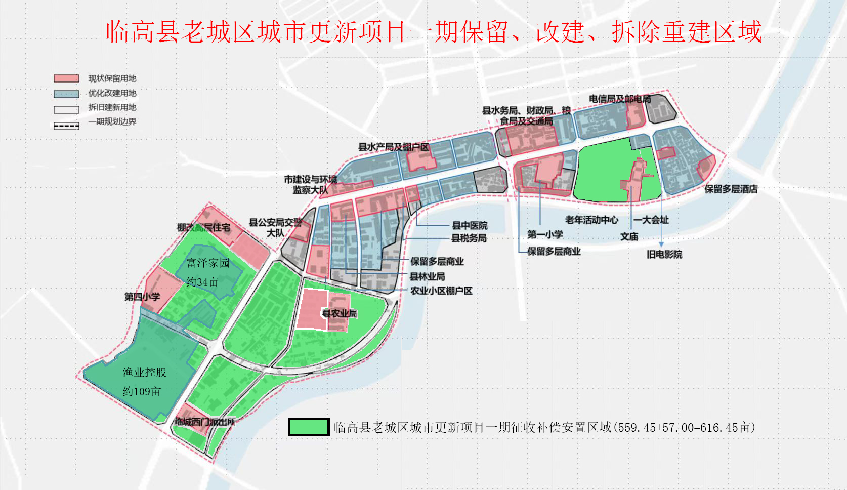

附件3：

海南省临高县老城区城市更新项目一期
国有土地上房屋征收补偿安置方案

为加快临高县城市化进程，完善基础设施建设，改善居民生活环境，提升城市品质和形象，促进经济社会高质量发展，助力海南自由贸易港建设，满足广大人民群众对美好生活的向往。根据《中华人民共和国土地管理法》、《中华人民共和国城乡规划法》、《中华人民共和国城市房地产管理法》、《中华人民共和国民法典》、《国有土地上房屋征收与补偿条例》、《海南经济特区土地管理条例》等法律法规及相关政策规定，结合海南省临高县老城区城市更新项目一期（以下简称“本项目”）实际情况，制定本方案。
第一章 总 则
第一条 临高县人民政府为本项目征收补偿安置主体，临高县住房和城乡建设局为县政府确定的房屋征收部门，临城镇人民政府受房屋征收部门委托作为房屋征收实施单位。县人民政府其他行政管理部门和属地镇政府按照各自职责，协助做好本项目房屋征收与补偿工作。红线范围内土地、房屋及其他附属物的权属人为被征收人。
第二条 本项目征收四至范围北至跃进路，南至江北路，西至四桥，东至一桥（具体范围以征收红线为准）。
第三条 本项目征收补偿采取产权调换（实物）、货币补偿、产权调换（实物）与货币补偿相结合三种方式，由被征收人自行选定。
第四条 本项目涉及的房屋及土地评估补偿分为房地合估和房地分估两种方式，由被征收人自行选择。被征收房屋的补偿，根据区位、面积、结构、用途等因素，以被征收房屋周边区域类似房地产市场评估价确定。被征收房屋的面积、结构、用途以房屋权属证书记载为准。实际面积、结构、用途与产权证书记载不一致或未登记的，以临高县人民政府依法调查、测绘并认定的结果为准。
本方案所指现状房屋均属同一宗土地上所有房屋（含框架、混合、砖木三种结构）,不含简易结构和附属物。所指房屋面积均指建筑面积。
第五条 被征收人应在征收决定规定的签约之日起120日内（含），签订征收补偿安置协议。
第二章 补 偿
第六条 土地补偿
一、国有土地使用权属于以出让方式取得的，按类似土地市场评估价对土地使用权人给予补偿。
二、因“村改居”等历史原因，国有土地使用权属于以无偿或者划拨方式取得的居民住宅用地，按出让方式取得的城镇住宅用地使用权评估价给予补偿。
三、被征收人选择房地合估的土地不予单独补偿。
第七条 房屋补偿
一、被征收房屋符合下列条件之一的,予以补偿:
（一）有合法房屋权属证书或有合法批建手续的房屋及房屋部分。
（二）未超过批准期限并未形成永久性建筑或设施的临时建筑,按批准使用的剩余期限予以实际评估补偿。
（三）因历史原因，无合法房屋权属证书或合法批建手续的个人住宅类房屋，未被认定为违法建筑的房屋及房屋部分。
二、被征收房屋属于单位职工居住或按房改政策购买的本县单位公有住房，按以下方式补偿。
（一）职工原经省或县房改办批准按完全产权购买单位公有住房，且已按省或县房改办核定房价款额交清相应款项，或已按省或县房改办核定房价款额缴交了部分房价款但经产权单位同意并由职工补足相应房价款的，对购房职工予以补偿。
（二）职工原经省或县房改办批准按部分产权购买单位公有住房，且已按省或县房改办核定房价款额交清相应房价款项的，根据产权比例对房屋权利人予以补偿。
如本方案未涉及的房屋类别，符合补偿条件的，按实际评估价值给予补偿。
第八条 被征收房屋有以下情形之一的,不予补偿:
一、超过批准期限的临时建筑或被依法被认定为违法建筑的房屋及房屋部分。
二、征收范围确定且公告发布后，被征收人擅自新建、改建、扩建的房屋及附属物部分或擅自改变房屋用途等不当增加补偿费用的行为部分。
三、其它依法不予补偿的房屋及房屋部分。
第三章 补助和奖励
第九条 搬迁补助。按被征收房屋面积每平方米25元一次性计算支付(含两次搬迁),每户不足1000元的,补足至1000元。
第十条 设施迁移补助。电话100元/部,水表500元/户,电表600元/户（三相电表1500元/户）,有线电视360元/户,管道燃气3200元/户，家用空调（3匹以内）200元/部，香炉神台2500元/户。
第十一条 临时安置补助。按被征收房屋每平方米16元/月支付，每户（现场编号）不足500元/月的补足至500元/月。
一、住宅类房屋的被征收人选择产权调换或产权调换与货币补偿相结合方式，并自行安排临时安置的,在征收决定规定的签约之日起一个月内签订征收补偿安置协议并按协议约定期限搬迁的，按照选择的产权调换面积（最大不超过应安置面积）计算，一次性发放36个月的临时安置补助费；被征收人超过一个月签约的，按延后的月份依次递减。临时安置补助持续发放至安置工作完成止。
二、住宅类房屋的被征收人选择货币安置，自行安排临时安置的, 在征收决定规定的签约之日起一个月内签订征收补偿安置协议并按协议约定期限搬迁的，按被征收房屋面积计算，一次性发放6个月的临时安置补助费；被征收人超过一个月签约的，按延后的月份依次递减。
三、对空置住宅用地不给予临时安置补助。
第十二条 唯一空置住宅土地补助（片区内无其他住房）。个人唯一住宅用地上未建任何房屋的，按土地面积给予1800元/㎡补助；个人住宅用地上建有部分房屋的，未建部分土地不享受空置住宅土地补助。
第十三条 临市政规划道路住宅土地补助。持有合法土地使用权证且标注临市政规划道路的个人住宅用地，对进深不超过15米的部分，被征收人在规定时间内签订征收补偿协议的，按土地面积900元/㎡给予补助。
第十四条 自改经营性用房补助。被征收房屋自行改变房屋用途作为经营性用房使用的，按照住宅房屋给予征收补偿，发布征收调查通告前办理工商营业执照的，对其首层房屋实际用于经营的部分给予适当补助，产权人在规定时间内签订协议并搬迁腾空的，补助标准为900元/㎡。
被征收房屋改变房屋用途作为办公、生产、仓储、教学等场所的,不按照本条规定补助。
第十五条 因征收非住宅房屋(以房屋权属证书记载的性质为准)造成停产、停业的,一次性给予12个月的补助。补助的标准为：营业铺面按该铺面评估价的1%/月给予补助；生产用房按该用房评估价的0.8%/月给予补助。
第十六条 自拆补助。属于本方案不予补偿的房屋及房屋部分,被征收人配合征收并在规定期限内自拆的,一次性给予200元/㎡补助。
第十七条 签约奖励。
一、选择房地分离方式评估的，被征收人在征收决定规定的签约之日起60日内签订征收补偿安置协议并在规定时间完成搬迁的，按确认的房屋和土地面积的评估补偿金额的55%给予一次性提前签约奖励；被征收人在征收决定规定的签约之日起第61至120日内签订征收补偿安置协议并在规定时间完成搬迁的，按确认的房屋和土地面积的评估补偿金额的45%给予一次性按时签约奖励。法人企业、机关事业单位等主体不享受签约奖励。
二、选择房地合一方式评估的，按以下方式给予奖励：
（一）属于自建房屋的，被征收人在征收决定规定的签约之日起60日内签订征收补偿安置协议并在规定时间完成搬迁的，按确认的土地面积每平方米1400元给予一次性提前签约奖励；被征收人在征收决定规定的签约之日起第61至120日内签订征收补偿安置协议并在规定时间完成搬迁的，按确认的土地面积每平方米1100元给予一次性按时签约奖励。法人企业、机关事业单位等主体不享受签约奖励。
（二）属于单位住宅小区及出让性质的商业小区，被征收人在征收决定规定的签约之日起60日内签订征收补偿安置协议并在规定时间完成搬迁的，按确认的房屋面积每平方米1400元给予一次性提前签约奖励；被征收人在征收决定规定的签约之日起第61至120日内签订征收补偿安置协议并在规定时间完成搬迁的，按确认的房屋面积每平方米1100元给予一次性按时签约奖励。法人企业、机关事业单位等主体不享受签约奖励。
第十八条 被征收人不配合征收，在征收决定及本方案规定的签约期限内不签订征收补偿安置协议的，不享受本方案第十七条规定的奖励。
第四章 安置和结算
第十九条 房屋安置
属个人住宅类房屋，符合本方案第七条规定的应予以补偿的房屋及房屋部分，按以下方式之一向被征收人提供商品住房并结算，并按签约顺序进行选房。
一、完全产权商品住房安置，设计有60㎡、90㎡、120㎡、150㎡（户型待定）四种户型面积。
（一）被征收房屋面积大于土地面积的，原则上按现状房屋建筑面积1:1的比例提供商品住房并结算，购买的回迁商品住房面积之和不得超过525㎡。
（二）被征收土地面积大于现状房屋面积的，原则上按土地面积1:1的比例提供商品住房并结算，购买的回迁商品住房面积之和不得超过525㎡。
（三）有合法房屋权属证书或有合法批建手续的房屋及土地按证载面积给予安置。
二、合法商业用房和住宅自行改为经营性用房，以及属于临现状规划道路的被征收人，按以下方式提供房源。
（一）对合法商业用房（以土地和房产证记载性质为准）原则上按现状房屋建筑面积1:1提供商业用房房源。
（二）住宅自行改为经营性用房的，原则上按底层实际经营部分房屋建筑面积1:1提供住房或商业用房房源，实际经营面积小于商业用房单间面积的，按一间提供安置。
（三）临现状规划道路的被征收人，可以选择购买回迁商业用房，原则上每户（编号）只能购买一间。
按签约顺序进行选房，先签先选，选完为止。
第二十条 空地安置
被征收人在征收范围内唯一的一宗空置住宅用地,按土地面积1:1.2的比例提供商品住房并结算，购买的回迁商品住房面积之和不得超过525㎡。
第二十一条 属于本方案第八条规定的不予补偿的房屋及房屋部分，不提供安置。
第二十二条 结算
商品住房和商业用房用地采取出让的方式供地，为完全产权房屋，按以下标准进行结算:
一、商品住房结算
（一）购买商品住房的面积不超过本方案规定购买商品住房面积10㎡（含）的部分，按县政府批准的优惠价5190元/㎡结算（具体以县政府批准的价格为准）；
（二）购买商品住房的面积超出本方案规定商品住房面积10㎡以外至20㎡（含）以内的部分，按县政府批准的优惠价1.2倍，即6228元/㎡结算（具体以县政府批准的价格为准）；
（三）购买商品住房的面积超出本方案规定商品住房20㎡以外的部分（原则上最多不超过40平方米），按县政府批准的优惠价1.5倍，即7785元/㎡结算（具体以县政府批准的价格为准）。
二、商业用房结算
商业用房价格在政策规定的面积标准内，分楼层按县政府批准的优惠价结算（按征收决定发布之日商业用房市场价的七折计算，具体以县政府批准的价格为准）。
商业用房价格按县政府批准的优惠价8390元/㎡结算，超出可购买面积10㎡（含）以内部分按县政府批准的优惠价1.2倍结算，即10068元/㎡结算；超出可购买面积10㎡以上部分按县政府批准的优惠价1.5倍结算，即12585元/㎡结算。
第二十三条 回迁商品住房、商业用房建设单位与被征收人双方应当按照国家的有关规定，向相关部门缴纳因商品房买卖发生的费用。
- 附 则
第二十四条 被征收人同时具备以下情形的，可按其购买县域内新建商品住房的面积享受500元/平方米的购房补贴：
（一）在规定签约之日起60日内签订征收补偿安置协议的；
（二）选择购买回迁商品住房的面积小于本方案规定应享受的安置面积的；
（三）在签订征收补偿安置协议90日内在本县范围内又另行购买其他新建商品住房的。
前款规定的购房补贴的计算面积，应不超过其所放弃购买回迁商品住房的面积。
已享受购房补贴的，如遇退房情况，则不再享受此补贴，将依法收回。
被征收人必须在签订征收补偿安置协议之日起90日内持房屋买卖合同和付款凭证（或住房贷款合同）以及网签备案证明，到项目指挥部办理补贴领取手续，过期不予以受理。
第二十五条 房屋重置价是指在现实条件下，重新构建房屋的全部成本。
第二十六条 被征收人搬迁过渡期间，涉及子女义务教育问题的，可选择在原片区就读。如搬迁后所在地与原片区较远，需要变更片区的，凭征收补偿安置协议书、房屋租赁合同、户口簿及身份证等相关材料向项目指挥部提出申请，由项目指挥部协调当地教育行政部门，根据相对就近入学的原则到有学位的指定学校就读。
第二十七条 因被征收人家庭实际情况，确需对被征收财产分割的，只能在配偶、父母、子女、兄弟姐妹、祖父母、外祖父母、孙子女、外孙子女和其他具有法定抚养、赡养关系的亲属间进行。
第二十八条 违反本方案规定，擅自提高补偿标准，或者弄假作虚、隐瞒虚报的，对直接负责的主管和其他直接责任人员依法给予行政处分；构成犯罪的，依法追究刑事责任。
被征收人提供虚假证明材料骗取征收补偿、补助、奖励款的，依法追缴；构成犯罪的，依法追究刑事责任。
第二十九条 被征收人不配合征收，在征收决定公告确定的签约期限内未签订补偿协议的，由临高县政府依照《国有土地上房屋征收与补偿条例》的规定，按照征收补偿方案作出补偿决定，被征收人在法定期限内不申请行政复议或者不提起行政诉讼，在补偿决定规定的期限内又不搬迁的，临高县政府申请人民法院强制执行。
第三十条 房屋征收补偿工作中特殊情形的处理，由房屋征收部门参照本方案执行或报县政府批准后实施。如本方案规定不明确的，以县政府制定的补充政策或上级有关规定为准。
第三十一条 本方案的实施期限自发布征收决定之日起至房屋征收补偿安置工作结束止。
本方案最终解释权归临高县人民政府所有。

临高县临城镇老城区城市更新项目一期
基准单价表

1、土地使用权
土地用途 |  | 住宅用地（出让，容积率2.5） | 工业用地（出让） | 工业用地（划拨，扣土地出让金） | 机关团体用地（设定容积率0.3，扣土地出让金） | 新闻出版用地（设定容积率0.3，扣土地出让金）
土地单价 | （万元/亩） | 167.33 | 26.47 | 15.87 | 20.07 | 21.47
 | （元/㎡） | 2,510 | 397 | 238 | 301 | 322
土地用途 |  | 教育用地（设定容积率0.3，扣土地出让金） | 科研用地（设定容积率0.3，扣土地出让金） | 医疗卫生用地（设定容积率0.3，扣土地出让金） | 社会福利用地（设定容积率0.3，扣土地出让金） | 文化设施用地（设定容积率0.3，扣土地出让金）
土地单价 | （万元/亩） | 21.47 | 21.47 | 21.47 | 20.07 | 20.07
 | （元/㎡） | 322 | 322 | 322 | 301 | 301
土地用途 |  | 体育用地（设定容积率0.3，扣土地出让金） | 公用设施用地（设定容积率0.3，扣土地出让金） | 公园与绿地（设定容积率0.3，扣土地出让金） | 公路用地（设定容积率0.3，扣土地出让金） | 城镇村道路用地（设定容积率0.3，扣土地出让金）
土地单价 | （万元/亩） | 20.07 | 15.47 | 15.47 | 11.87 | 11.87
 | （元/㎡） | 301 | 232 | 232 | 178 | 178
2、住宅房产
房产类型 |  | 结构 | 房产重置单价 |  | 控制成新率
 |  |  | 元/㎡
自建住宅  （房地分估） |  | 框架一等 | 1,890 |  | 95%
 |  | 框架二等 | 1,740 |  | 95%
 |  | 混合一等 | 1,790 |  | 93%
 |  | 混合二等 | 1,390 |  | 93%
 |  | 砖木 | 1,290 |  | 88%
自建住宅  （房地合估） |  | 框架 | 4380 |  | 95%
 |  | 混合 | 4180 |  | 93%
 |  | 砖木 | 3690 |  | 88%
3、商业房产
商业房产 |  | 结构差价修正 | 商业A类房地产（设定容积率1.2含地） | 商业B类房地产（设定容积率1.2含地） | 商业C类房地产（设定容积率1.2含地） | 控制最高成新率
位置 |  |  | 解放路/跃进路/中镇街/工镇街/新镇路 | 临新路/江北路 | 片区商业/其他路
框架 |  |  | 11,490 | 10,540 | 9,580 | 95%
混合 |  | -1,000 | 10,490 | 9,540 | 8,580 | 93%
砖木 |  | -2,000 | 9,490 | 8,540 | 7,580 | 88%
楼层 |  |  | 第一层 | 第二层 | 第三层及以上
修正系数 |  |  | 100% | 50% | 40%
4、房屋装修
装修档次 |  | 1 | 2 | 3 | 4 | 5
装修标准 |  | 简单装修 | 简+装修 | 简/普装修 | 普通装修 | 普+装修
评估单价 |  | 50-300 | 350 | 400 | 450-500 | 550
装修档次 |  | 6 | 7 | 8 | 9
装修标准 |  | 普/中装修 | 中档装修 | 中+装修 | 中/高装修 | 高档装修
评估单价 |  | 600 | 650-700 | 750 | 800-900 | 950-1000
装修档次超过以上标准的，由评估公司确定。
5、附属物
附属物名称 |  | 单位 | 评估单价 | 附属物名称 | 单位 | 评估单价
 |  |  | 元/单位 |  |  | 元/单位
红砖砖铁 |  | ㎡ | 450-600 | 空心砖垒石墙 | ㎡ | 80-100
其他砖铁 |  | ㎡ | 300-400 | 红砖批挡围墙 | ㎡ | 150-200
红砖砖简 |  | ㎡ | 400 | 红砖石砖围墙 | ㎡ | 150-180
其他砖简 |  | ㎡ | 350 | 铁皮房 | ㎡ | 250-300
简易带硬化地面 |  | ㎡ | 120 | 基础带地梁 | ㎡ | 250-350
简易棚 |  | ㎡ | 50-80 | 村内硬化道路 | ㎡ | 180-250
硬化地面 |  | ㎡ | 60-100 | 庭院水管铁门 | ㎡ | 200
砖砌女儿墙 |  | ㎡ | 100 | 挡土墙 | m³ | 350-500
瓷砖女儿墙 |  | ㎡ | 150 | 砼水池 | m³ | 300-450
罗马柱女儿墙 |  | ㎡ | 200 | 钻井 | 米 | 200-250
铁皮棚带硬化 |  | ㎡ | 150-200 | 口径井 | 米 | 1000-1200
基础不带地梁 |  | ㎡ | 130-200 | 不锈钢水箱 | 个 | 2000-3000
附属物--林木 |  | 分类 | 胸径 | 树高 | 评估单价 | 备注
 |  |  |  |  | 元/株
果树 |  | 特大株 | 大于20cm |  | 650 | 木瓜、香蕉:大株100中株50小株20，其它树木参照国土标准
果树 |  | 大株 | 大于10-20cm |  | 450
果树 |  | 中株 | 5-10cm |  | 250
果树 |  | 小株 | 小于5cm | ≥0.5m | 100
果树 |  | 苗 |  | 小于0.5m | 30
杂树 |  | 特大株 | 大于30cm |  | 350
杂树 |  | 大株 | 大于15-30cm |  | 200
杂树 |  | 中株 | 5-15cm |  | 100
杂树 |  | 小株 | 小于5cm | ≥0.5m | 50
杂树 |  | 苗 |  | 小于0.5m | 10
6、安置房参考价格
安置商业用房 |  | 市场价值 | 11980 |  | （设定容积率2.8含地）
 |  | 优惠购买价 | 8390 |  | 按政府批准的七折优惠价格计算
安置商品住房 |  | 安置房回购价 | 5190 |  | （设定容积率2.8含地）

